

**Componente Curricular de História – 6º ano**

**Professor Gabriel**

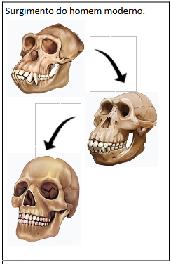

**Este é o guia de revisão de História do 1ª Trimestre!**

Para retomar os conteúdos desse trimestre, você deve fazer **desenhos** que representem os assuntos estudados. Caso não tenha certeza do que deve desenhar, você pode revisar os conteúdos nos capítulos 2 e 3 do seu Livro Didático.

O assunto de cada desenho está no topo de cada quadrinho.

Observe o exemplo ao lado. →

**Não esqueça de usar sua criatividade! Bons estudos!**

**1. Desenhos sobre o Neolítico e a sedentarização das comunidades humanas.**

|  |  |  |
| --- | --- | --- |
| Animais e plantas são domesticados (p. 37, 38) | O ser humano consegue produzir mais comida (p. 38) | As aldeias crescem e se tornam cidades (p. 39) |

**2. Desenhos sobre o povoamento da América.**

|  |  |  |
| --- | --- | --- |
| O ser humano chega à América. (p. 37) | O povo de Luzia vivia da caça e da coleta (p. 56, 57) | Os povos sambaqui viviam no litoral Brasileiro (p. 52, 53) |

**3. Desenhos sobre os povos nativos do Brasil**

|  |  |  |
| --- | --- | --- |
| Os povos tupi-guarani utilizam a técnica da “roça de coivara” (p. 54) | Os povos tupi realizam o ritual antropofágico (p. 55) | Os povos tupi-guarani viviam em aldeias formadas por várias malocas (p. 55) |